**МІНІСТЕРСТВО ОСВІТИ І НАУКИ УКРАЇНИ**

пр. Перемоги, 10, м.Київ, 01135, тел. (044) 481-32-21, факс (044) 481-47-96

Е - шаіі: mon@mon.gov.ua, код ЄДРПОУ 38621185

ЦК Профспілки працівників освіти і науки України

**вул. Ярославська, 6,** **м. Київ, 04071**

Про надання відповіді

Міністерство освіти і науки розглянуло звернення ЦК Профспілки працівників освіти і науки України від 05.09.2018 № 02-5/495 щодо підвищення з 1 вересня 2018 року посадових окладів (ставок заробітної плати) педагогічних та науково-педагогічних працівників на 10 відсотків та у межах компетенції повідомляє наступне.

Відповідно до пункту 2 постанови Кабінету Міністрів України від

11 січня 2018 року № 22 «Про підвищення оплати праці педагогічних працівників» Міністерству освіти і науки разом з Міністерством фінансів за підсумками виконання Державного бюджету України за перше півріччя 2018 року необхідно розглянути питання щодо підвищення з 1 вересня 2018 р. посадових окладів (ставок заробітної плати) інших категорій педагогічних та науково-педагогічних працівників.

Міністерство освіти і науки неодноразово зверталось до Міністерства фінансів з проханням розглянути вищезазначене питання.

За орієнтовними розрахунками Міністерства фінансів (лист від

23.08.2018 № 07010-07-5/22418) реалізація зазначеної норми потребуватиме вишукання суттєвих додаткових бюджетних коштів.

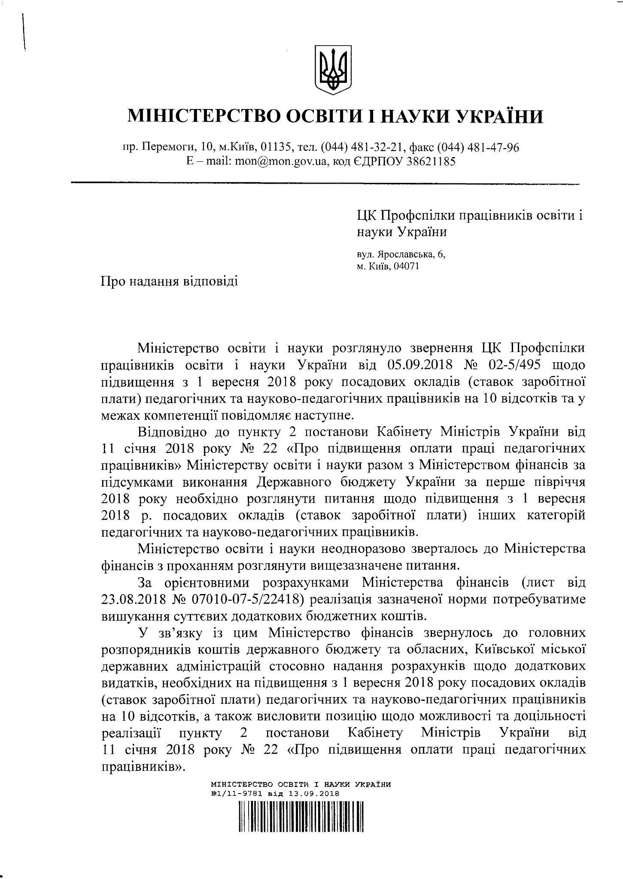У зв’язку із цим Міністерство фінансів звернулось до головних розпорядників коштів державного бюджету та обласних, Київської міської державних адміністрацій стосовно надання розрахунків щодо додаткових видатків, необхідних на підвищення з 1 вересня 2018 року посадових окладів (ставок заробітної плати) педагогічних та науково-педагогічних працівників на 10 відсотків, а також висловити позицію щодо можливості та доцільності реалізації пункту 2 постанови Кабінету Міністрів України від 11 січня 2018 року № 22 «Про підвищення оплати праці педагогічних працівників».

**МІНІСТЕРСТВО ОСВІТИ І НАУКИ УКРАЇНИ**

**№1/11-9781 від 13.09.2018**

Після отримання та опрацювання зазначеної інформації Міністерство

фінансів повернеться до розгляду порушеного питання.

Міністерство освіти і науки листом від 03.09.2018 № 1/12-6495 надало

Міністерству фінансів розрахунок додаткових видатків, необхідних для

підвищення на 10 відсотків посадових окладів (ставок заробітної плати)

педагогічних та науково-педагогічних працівників та вважає доцільним

вищезазначене підвищення.

Перший заступник Міністра

В. В. Ковтунець

С. Коваленко, 481-47-53

